Приложение 1
к Инструкции о порядке государственного учета, переноса воинских захоронений и захоронений жертв войн, регистрации захоронений иностранных военнослужащих на территории Республики Беларусь
и ведения автоматизированных банков данных

РЕСПУБЛИКА БЕЛАРУСЬ

ПАСПОРТ  воинского захоронения  (захоронения жертв войн) |  | 3319
 |  | (учетный номер)

1. Место и дата захоронения Могилевская область, Осиповичский район
(область, район, город,
Свислочский с\с, д.Вязычин, 1941-1944
сельсовет, населенный пункт, число, месяц, год)
2. Вид захоронения братская могила
3. Охранная зона (границы захоронения) на кладбище 3,8х3,5 м
4. Краткое описание захоронения и его состояние В 1974 году установлен обелиск из мраморной крошки местного производства с надписью «Вечная слава героям, павшим в боях за свободу и независимость Родины 1941-1945 гг.», Металлическая изгородь. В 2012 году установлен новый памятник. Состояние удовлетворительное

5. Количество захороненных:
Всего | В том числе по категориям |  |  |  |  |  |  |  | Из них  военнослужащих |  | Приме-  чание  участников сопротивления  изве-  стных
Всего | военнослужащих |  | участников сопротивления |  | военнопленных |  | жертв войн |  |  |  | Приме-  чание  участников сопротивления  изве-  стных
Всего | изве-  стных | неиз-  вест-  ных | изве-  стных | неиз-  вест-  ных | изве-  стных | неиз-  вест-  ных | изве-  стных | неиз-  вест-  ных | изве-  стных | неиз-  вест-  ных | Приме-  чание  участников сопротивления  изве-  стных
38 | 38 | - | - | - | - | - | - | - | 38 | - | военнослужащие

6. Персональные сведения о захороненных:

№  п/п | Воин-ское звание | Фамилия | Собственное имя | Отчество (если таковое имеется) | Дата рождения | Дата гибели или смерти | Место первичного захоронения | Место службы | Место рожде-ния и при-зыва
- | - | - | - | - | - | - | Там же | - | -

7. Кто осуществляет уход за захоронением Свислочский сельисполком, ОАО «ВязовницаАгро»

8. Фотоснимок захоронения |  | 9. Карта расположения
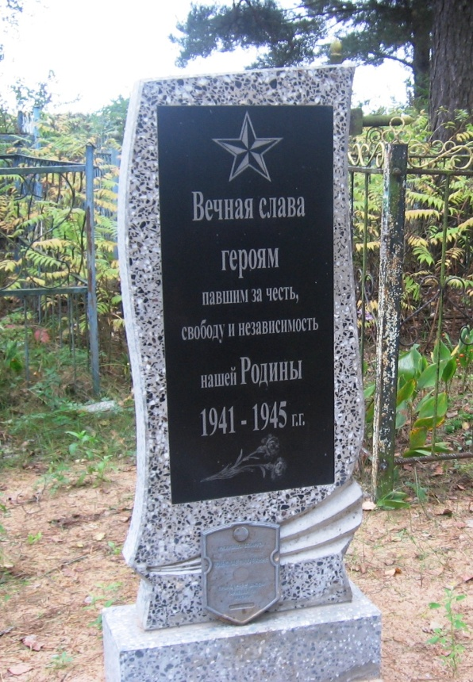 | 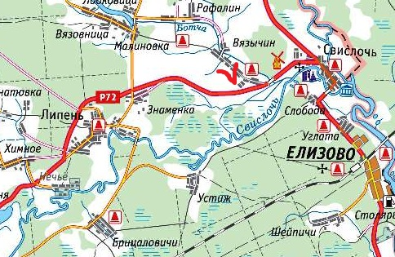

10. Дополнительная информация На балансе Свислочского сельсовета,
09.08.2023 Внесены сведения о погибших согласно письму МОРБ № 6\4-365 от 03.08.2023, БД «ОБД Мемориал», 22.01.2025 внесены изменения согласно БД «ОБД Мемориал»

3319 д.Вязычин Осиповичский район
Звание | Фамилия | Имя | Отчество | Дата рождения | Дата гибели | Сведения о перезахоронении (место первоначального захоронения) | Место службы | Место рождения, место призыва (другие сведения, которые есть для ввода)
Сержант | Абрамов | Трофим | Назарович | 1907 | 02.07.1944 | Крестьянское кладбище д.Новая Нива Свислочского района | 82 сд | Место рождения: Новосибирская обл., Тогучинский р-н, с. Каурак  Место призыва: Тогучинский РВК, Новосибирская обл., Тогучинский р-н
Красноармеец | Антипин | Михаил | Григорьевич | 1924 | 01.07.1944 | Крестьянское кладбище д.Новая Нива Свислочского района | 82 сд | д. Зимняя Чекатка
Ефрейтор | Афанасьев | Михаил | Николаевич | 1924 | 01.07.1944 | Крестьянское кладбище д.Новая Нива Свислочского района | 82 сд | Место рождения: Ленинградская обл., г. Ленинград  Место призыва: Нарпайский РВК, Узбекская ССР, Самаркандская обл., Нарпайский р-н
Красноармеец | Бебнев | Дмитрий | Сергеевич | 1926 | 02.07.1944 | Крестьянское кладбище д.Новая Нива Свислочского района | 82 сд | Место рождения: Ивановская обл., Лухский р-н  Место призыва: Лухский РВК, Ивановская обл., Лухский р-н
Красноармеец | Борщ (Борец) | Иван | Федотович | 1925 | 01.07.1944 | Крестьянское кладбище д.Новая Нива Свислочского района | 82 сд | Место рождения: Украинская ССР, Черниговская обл., Ичнянский р-н, с. Заудайка Место призыва: Ичнянский РВК, Украинская ССР, Черниговская обл., Ичнянский р-н
Красноармеец | Буров | Борис | Васильевич | 1925 | 01.07.1944 | Крестьянское кладбище д.Новая Нива Свислочского района | 82 сд | Место рождения: Ивановская обл., Лухский р-н, д. Пестрово  Место призыва: Лухский РВК, Ивановская обл., Лухский р-н
Красноармеец | Бутенко | Николай | Петрович | 1909 | 02.07.1944 | Крестьянское кладбище д.Новая Нива Свислочского района | 82 сд | Место рождения: Украинская ССР, Полтавская обл., Машевский р-н  Место призыва: Машевский РВК, Украинская ССР, Полтавская обл., Машевский р-н
Ефрейтор | Варварин | Вениамин | Феорович (Федорович) | 1926 | 02.07.1944 | Крестьянское кладбище д.Новая Нива Свислочского района | 82 сд | Место рождения: Горьковская обл., Спасский р-н, с. Спасское Место призыва: Горно-Марийский РВК, Марийская АССР, Горно-Марийский р-н
Красноармеец | Горелов | Константин | Герасимович | 1926 | 01.07.1944 | Крестьянское кладбище д.Новая Нива Свислочского района | 82 сд | Место рождения Ивановская обл., Лежневский р-н, д. Колышкино Место призыва Лежневский РВК, Ивановская обл., Лежневский р-н
Сержант | Грошев (Грошов) | Николай | Иванович | 1922 | 02.07.1944 | Крестьянское кладбище д.Новая Нива Свислочского района | 82 сд | Место рождения: Горьковская обл., Сосновский р-н, с. Студенец  Место призыва: Сосновский РВК, Горьковская обл., Сосновский р-н
Красноармеец | Делемень | Степан | Федорович (Феодорович) | 1922 | 02.07.1944 | Крестьянское кладбище д.Новая Нива Свислочского района | 82 сд | Место рождения: Украинская ССР, Черниговская обл., Добрянский р-н, с. Перепись  Место призыва: Добрянский РВК, Украинская ССР, Черниговская обл., Добрянский р-н
Ефрейтор | Заморцев | Сергей | Федорович | 1926 | 27.07.1944-27.09.1944 | Крестьянское кладбище д.Новая Нива Свислочского района | 82 сд | Место рождения: Ивановская обл., Лухский р-н, д. Рябинкино Место призыва: Лухский РВК, Ивановская обл., Лухский р-н
Красноармеец | Козгов (Козлов) | Василий | Андреевич | 1925 | 02.07.1944 | Крестьянское кладбище д.Новая Нива Свислочского района | 82 сд | Место рождения: Томская обл., Верхнекетский р-н, Рыбинск  Место призыва: Верхне-Кетский РВК, Новосибирская обл., Нарымский окр., Верхне-Кетский р-н
Младший сержант | Купцев (Купцов) | Иван | Иванович | 1925 | 01.07.1944 | Крестьянское кладбище д.Новая Нива Свислочского района | 82 сд | Место рождения: Белорусская ССР, Гомельская обл., Уваровичский р-н, Смычковский с/с, д. Смычек  Место призыва: Уваровичский РВК, Белорусская ССР, Гомельская обл., Уваровичский р-н
Ефрейтор | Малышев | Альберт | Михайлович | 1926 | 01.07.1944 | Крестьянское кладбище д.Новая Нива Свислочского района | 82 сд | Место рождения: Ивановская обл., Курловский р-н  Место призыва: Курловский РВК, Ивановская обл., Курловский р-н
Рядовой | Маркусян (Маркусьян) | Николай | Саркисович | 1925 | 27.07.1944-27.09.1944 | Крестьянское кладбище д.Новая Нива Свислочского района | 82 сд | Место рождения Азербайджанская ССР, Нагорно-Карабахская АО, Мардакертский р-н Место призыва Мардакертский РВК, Азербайджанская ССР, Нагорно-Карабахская АО, Мардакертский р-н
Красноармеец | Мирзаев | Хашем (Хатемжем) |  | 1909 | 02.07.1944 | Крестьянское кладбище д.Новая Нива Свислочского района | 82 сд | Место рождения: Узбекская ССР, Ферганская обл., Фрунзенский р-н  Место призыва: Фрунзенский РВК, Узбекская ССР, Ферганская обл., Фрунзенский р-н
Рядовой | Мишкин | Владимир | Иванович | 1925 | 02.07.1944 | Крестьянское кладбище д.Новая Нива Свислочского района | 82 сд | Место рождения: Тульская обл., Чернский р-н, д. Ивановка Место призыва: Кемеровский РВК, Кемеровская обл., Кемеровский р-н
Ефрейтор | Немалов | Виктор | Петрович | 1925 | 02.07.1944 | Крестьянское кладбище д.Новая Нива Свислочского района | 82 сд | Место рождения: Саратовская обл., Ершовский р-н, ст. Ершово Место призыва: Ершовский РВК, Саратовская обл., Ершовский р-н
Красноармеец | Ноаралиев (Коралиев, Каралиев) | Карым |  | 1925 | 01.07.1944 | Крестьянское кладбище д.Новая Нива Свислочского района | 82 сд | Место рождения: Узбекская ССР, Ферганская обл., Кувинский р-н  Место призыва: Кувинский РВК, Узбекская ССР, Ферганская обл., Кувинский р-н
Младший сержант | Овсянников | Петр | Сергеевич | 1926 | 02.07.1944 | Крестьянское кладбище д.Новая Нива Свислочского района | 82 сд | Место рождения: Рязанская обл., Михайловский р-н, д. Слободка Место призыва: Михайловский РВК, Курская обл., Михайловский р-н
Красноармеец | Огородников | Иван | Федорович | 1926 | 27.07.1944-27.09.1944 | Крестьянское кладбище д.Новая Нива Свислочского района | 82 сд | Место рождения: Московская обл., Верейский р-н, д. Женаткино Место призыва: Первомайский РВК, Московская обл., г. Москва, Первомайский р-н
Младший сержант | Панов | Михаил | Иванович | 1925 | 02.07.1944 | Крестьянское кладбище д.Новая Нива Свислочского района | 82 сд | Место рождения: Челябинская обл., г. Чебаркуль Место призыва: Чебаркульский РВК, Челябинская обл., Чебаркульский р-н
Младший сержант | Рожков | Николай | Федорович (Феодорович) | 1922 | 02.07.1944 | Крестьянское кладбище д.Новая Нива Свислочского района | 82 сд | Место рождения: Орловская обл., Волынский р-н Место призыва: Куйбышевский РВК, Московская обл., г. Москва, Куйбышевский р-н
Красноармеец | Рузаев | Мамдар |  | 1905 | 01.07.1944 | Крестьянское кладбище д.Новая Нива Свислочского района | 82 сд | Место рождения: Узбекская ССР, Наманганская обл. Место призыва: Янги-Курганский РВК, Узбекская ССР, Ферганская обл., Янги-Курганский р-н
Младший сержант | Светковский (Светловский) | Михаил | Григорьевич | 1925 | 02.07.1944 | Крестьянское кладбище д.Новая Нива Свислочского района | 82 сд | Место рождения: Вологодская обл., Чагодощенский р-н, д. Дедово-Поле  Место призыва: Устюженский РВК, Вологодская обл., Устюженский р-н
Старший сержант | Сомов (Самов) | Степан | Иванович | 1919 | 27.07.1944-27.09.1944 | Крестьянское кладбище д.Новая Нива Свислочского района | 82 сд | Место рождения: Кемеровская обл., Тисульский р-н Место призыва: Тисульский РВК, Кемеровская обл., Тисульский р-н
Красноармеец | Сулеев | Тимофей | Федорович (Феодорович) | 1905 | 02.07.1944 | Крестьянское кладбище д.Новая Нива Свислочского района | 82 сд | Место рождения: Курская обл., Крупецкий р-н, Б.-Гневшевский с/с  Место призыва: Куприяновский РВК, Курская обл.
Младший сержант | Сулейманов | Жан |  | 1916 | 02.07.1944 | д.Новая Нива Свислочского района (в н.вр. д.Вязычин ) | 82 сд | Место рождения: Казахская ССР, Кзыл-Ординская обл., Аральский р-н  Место призыва: Аральский РВК, Казахская ССР, Кзыл-Ординская обл., Аральский р-н
Красноармеец | Суслов | Дмитрий | Ильич | 1926 | 01.07.1944 | Крестьянское кладбище д.Новая Нива Свислочского района | 82 сд | Место рождения: Ивановская обл., Лухский р-н  Место призыва: Лухский РВК, Ивановская обл., Лухский р-н
Старший сержант | Федорошин | Иван | Иванович | 1922 | 01.07.1944 | Крестьянское кладбище д.Новая Нива Свислочского района | 82 сд | Место рождения: Молдавская ССР, Бельцкий уезд, Братушанский р-н, д. Стомочаки Место призыва: Горьковский РВК, Омская обл., Горьковский р-н
Ефрейтор | Храмов | Василий | Гаврилович | 1926 | 02.07.1944 | Крестьянское кладбище д.Новая Нива Свислочского района | 82 сд | Место рождения: Мордовская АССР, Старо-Шайговский р-н, д. Мизарян  Место призыва: Киселевский РВК, Кемеровская обл., Киселевский р-н
Старший лейтенант | Храмов | Василий | Алексеевич | 1918 | 01.07.1944 | Крестьянское кладбище д.Новая Нива Свислочского района | 82 сд | Место рождения: Саратовская обл., Балтайский р-н, с. Старо-Сарайкино Место призыва: Бухарский РВК, Узбекская ССР, Бухарская обл., Бухарский р-н Дата призыва: __.10.1941
Ефрейтор | Чертыков | Игнат | Александрович | 1912 | 01.07.1944 | Крестьянское кладбище д.Новая Нива Свислочского района | 82 сд | Место рождения: Красноярский край, Хакасская АО, Аскизский р-н  Место призыва: Аскинский РВК, Башкирская АССР, Аскинский р-н
Красноармеец | Шамгонов | Заид | Григорьевич | 1925 | 28.06.1944 | Крестьянское кладбище д.Новая Нива Свислочского района | 82 сд | Место рождения: Таджикская ССР, Ленинабадская обл., Чкаловский р-н Место призыва Чкаловский РВК, Таджикская ССР, Ленинабадская обл., Чкаловский р-н
Красноармеец | Шершнев | Александр | Кузьмич | 1925 | 02.07.1944 | Крестьянское кладбище д.Новая Нива Свислочского района | 82 сд | Место рождения: Белорусская ССР, Гомельская обл., Уваровичский р-н, д. Михалевка  Место призыва: Уваровичский РВК, Белорусская ССР, Гомельская обл., Уваровичский р-н
Младший сержант | Шоферов | Борис | Федорович (Феодорович) | 1925 | 02.07.1944 | Крестьянское кладбище д.Новая Нива Свислочского района | 82 сд | Место рождения: Башкирская АССР, Давлекановский р-н, д. Каран  Место призыва: Куйбышевский РВК
Младший сержант | Шульдинер (Шульденер) | Михаил | Самойлович (Самуилович) | 1925 | 02.07.1944 | Крестьянское кладбище д.Новая Нива Свислочского района | 82 сд | Место рождения: Красноярский край, Бирилюсский р-н, д. Молокать  Место призыва: Бирилюсский РВК, Красноярский край, Бирилюсский р-н

